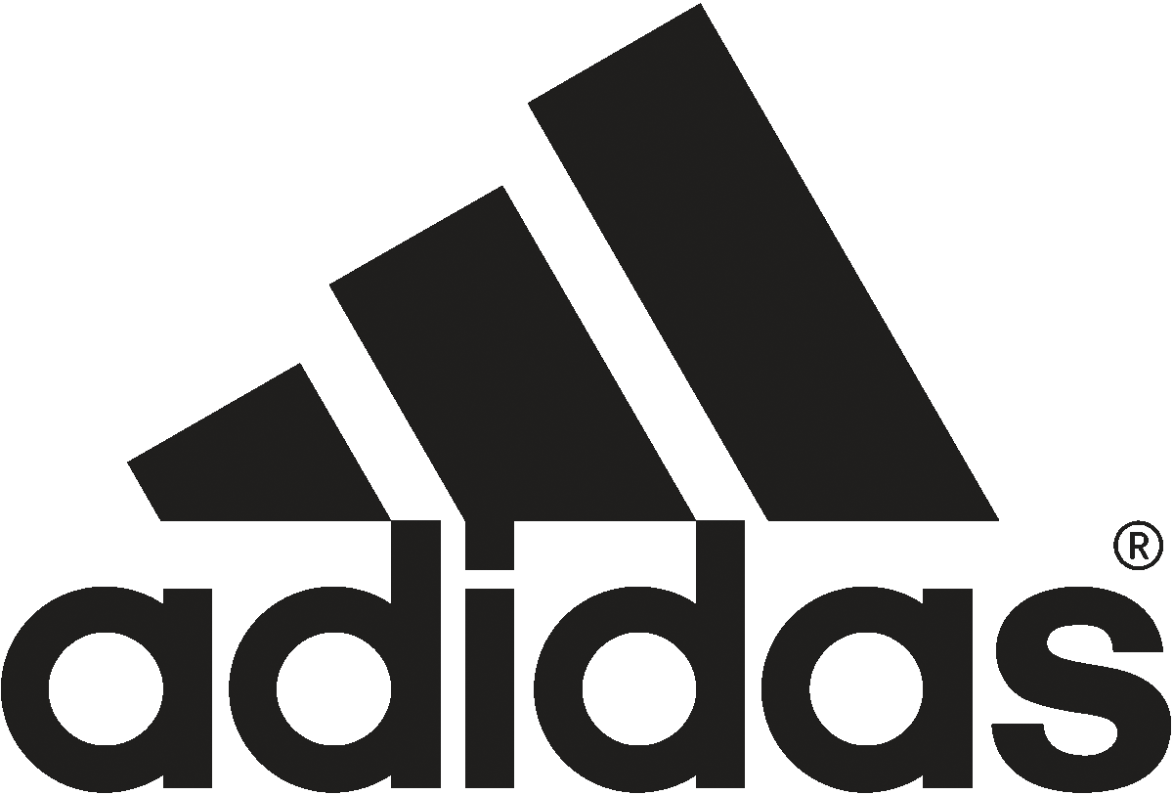
#boostathens Like a Lady!
ΔΕΛΤΙΟ ΤΥΠΟΥ
η adidas συμμετείχε στον ομορφότερο αγώνα δρόμου αποκλειστικά για γυναίκες

Την Κυριακή 21 Σεπτεμβρίου 2014, η adidas, συμμετείχε για 2^{η} συνεχή χρονιά στο Ladies Run γεμίζοντας τον Αστέρα Βουλιαγμένης με #boostathens vibes! Η adidas έτρεξε μαζί με εκατοντάδες γυναίκες που ένωσαν τις δυνάμεις τους στο πιο chic running event που συνδυάζει fitness με στιλ. Σε κάθε βήμα, η adidas έδωσε στις runners θετική ενέργεια και αυτοπεποίθηση! Γυναίκες από το χώρο του αθλητισμού, του θεάματος και των media καθώς και όσες αγαπούν το τρέξιμο έδωσαν το δικό τους μήνυμα αισιοδοξίας γεμίζοντας με τη θηλυκή τους παρουσία τις διαδρομές των 5χλμ και 10 χλμ.

Σύμμαχοι στην προσπάθεια των runners ήταν το επίσημο adidas t-shirt του αγώνα καθώς και το Energy Boost, το παπούτσι που άλλαξε το τρέξιμο για πάντα! Το τεχνολογικά προηγμένο t-shirt, ειδικά σχεδιασμένο για το Ladies Run, προστάτεψε τις δρομείς από τον ιδρώτα με την ειδική ύφανσή του. Παράλληλα, με το έντονο κίτρινο χρώμα του έδωσε ακόμα περισσότερη λάμψη και μοναδικό στιλ με τον ξεχωριστό σχεδιασμό του!
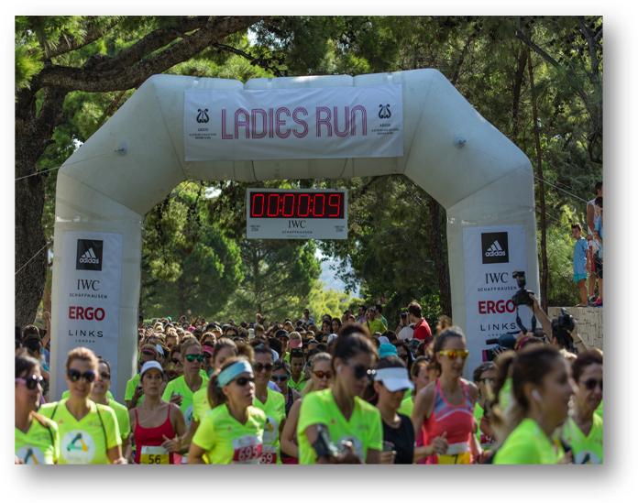
Το παπούτσι Energy Boost πρόσφερε ασύγκριτη αίσθηση άνεσης και επιστροφής ενέργειας με την επαναστατική τεχνολογία του. Το νέο Energy Boost είναι διαθέσιμο στο δίκτυο καταστημάτων adidas σε όλη την Ελλάδα (www.adidas.gr/storefinder), καθώς και σε επιλεγμένα καταστήματα αθλητικών ειδών.

Για μία ακόμη φορά, ο χαρακτήρας του Ladies Run έχει φιλανθρωπικό χαρακτήρα καθώς μέρος των εσόδων θα διατεθεί για τους σκοπούς του Μη Κερδοσκοπικού Σωματείου ΔΕΣΜΟΣ. Κλείνοντας την εκδήλωση, οι runners ανανέωσαν το ραντεβού τους για τον επόμενο χρόνο καλώντας όλες τις γυναίκες που αγαπούν το τρέξιμο να συμμετάσχουν και να δώσουν #boost στο δικό τους τρόπο ζωής!

Stay tuned στη σελίδα adidas running στο Facebook https://www.facebook.com/adidasRunning για περισσότερα running νέα!

Συγχαρητήρια σε όλες!
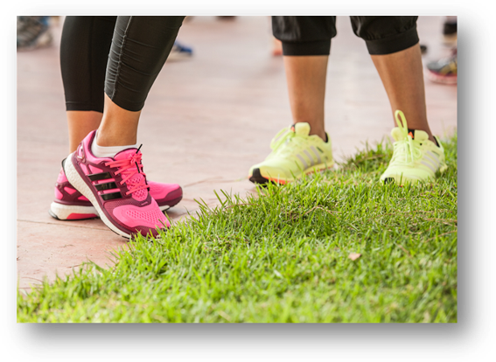
Βρες τα running νέα της adidas στο:

adidasRunning
@adidasgr
@adidasgr

Περισσότερες πληροφορίες σχετικά με την adidas μπορείτε να βρείτε @http://news.adidas.com/GR

Για περισσότερες πληροφορίες μπορείτε να επικοινωνείτε:
adidas: Αφροδίτη Ορφανοπούλου, Brand Communications Manager,
T: 210 8930876, e-mail: Afroditi.Orfanopoulou@adidas.com

CIVITAS: Λίλιαν Δανού, Communications Manager,
T: 219 9991999, e-mail: l.danou@civitas.gr

